ชื่อสารนิพนธ์ | : | การมีส่วนร่วมของพระสงฆ์ในการพัฒนาชุมชนพึ่งตนเองอำเภอมหาราช จังหวัดพระนครศรีอยุธยา
ผู้วิจัย | : | พระครูสมุห์ชาคริต ปิยาคโม (ภาคาวัลย์)
ปริญญา | : | พุทธศาสตรมหาบัณฑิต (การจัดการเชิงพุทธ)
คณะกรรมการควบคุมสารนิพนธ์
 | : | ดร.นิกร ศรีราช, ป.ธ.๙, พธ.ม. (การจัดการเชิงพุทธ),  พธ.ด. (การจัดการเชิงพุทธ)
 | : | ผศ. ดร.ประเสริฐ ธิลาว, พธ.บ. (การบริหารรัฐกิจ),  พธ.ม. (รัฐประศาสนศาสตร์), พธ.ด. (รัฐประศาสนศาสตร์)
วันสำเร็จการศึกษา | : | ๒๐ กรกฎาคม ๒๕๖๔
บทคัดย่อ
การวิจัยครั้งนี้มีวัตถุประสงค์คือ ๑. เพื่อศึกษาระดับความคิดเห็นของประชาชนที่มีต่อการมีส่วนร่วมของพระสงฆ์ในการพัฒนาชุมชนพึ่งตนเอง อำเภอมหาราช จังหวัดพระนครศรีอยุธยา
๒. เพื่อเปรียบเทียบความคิดเห็นของประชาชน ต่อการมีส่วนร่วมของพระสงฆ์ในการพัฒนาชุมชนพึ่งตนเอง อำเภอมหาราช จังหวัดพระนครศรีอยุธยา โดยจำแนกปัจจัยส่วนบุคคล ๓. เพื่อศึกษาปัญหา อุปสรรค และข้อเสนอแนะที่มีต่อการมีส่วนร่วมของพระสงฆ์ในการพัฒนาชุมชนพึ่งตนเอง อำเภอมหาราช จังหวัดพระนครศรีอยุธยา
ระเบียบวิธีวิจัยเป็นแบบผสานวิธี ระหว่างการวิจัยเชิงปริมาณ เป็นการสำรวจด้วยแบบสอบถามซึ่งมีค่าความเชื่อมั่นทั้งฉบับเท่ากับ ๐.๙๓๑ กับกลุ่มตัวอย่าง คือ ประชากรในอำเภอมหาราช จังหวัดพระนครศรีอยุธยา จำนวน ๓๙๑ คน ทำการวิเคราะห์ข้อมูลด้วยโปรแกรมสำเร็จรูปทางสังคมศาสตร์ สถิติที่ใช้คือค่าความถี่ ค่าร้อยละ ค่าเฉลี่ย ค่าเบี่ยงเบนมาตรฐาน การทดสอบค่าที และการทดสอบค่าเอฟ ด้วยวิธีวิเคราะห์ความแปรปรวนทางเดียว และการวิจัยเชิงคุณภาพด้วยการสัมภาษณ์เชิงลึกกับผู้ให้ข้อมูลสำคัญจำนวน ๘ รูปหรือคน โดยใช้เทคนิคการวิเคราะห์เนื้อหาเชิงพรรณนาสรุปเป็นความเรียง

ผลการวิจัยพบว่า
๑. ประชาชนมีความคิดเห็นเกี่ยวกับการมีส่วนร่วมของพระสงฆ์ในการพัฒนาชุมชนพึ่งตนเอง อำเภอมหาราช จังหวัดพระนครศรีอยุธยา โดยภาพรวมอยู่ในระดับมาก ($\overline{x}$ = ๔.๒๕,
S.D. = ๐.๗๑๔)
๒. ผลการทดสอบสมมติฐานการวิจัย พบว่า ประชาชนที่มีเพศต่างกัน มีความคิดเห็นต่อการมีส่วนร่วมของพระสงฆ์ในการพัฒนาชุมชนพึ่งตนเอง อำเภอมหาราช จังหวัดพระนครศรีอยุธยา โดยภาพรวมไม่แตกต่างกัน จึงปฏิเสธสมมติฐานการวิจัยที่ตั้งไว้ ส่วนประชาชนที่มีอายุ ระดับการศึกษา ต่างกัน มีความคิดเห็นต่อการมีส่วนร่วมของพระสงฆ์ในการพัฒนาชุมชนพึ่งตนเอง อำเภอมหาราช จังหวัดพระนครศรีอยุธยา โดยภาพรวมแตกต่างอย่างมีนัยสำคัญทางสถิติที่ระดับ ๐.๐๕ จึงยอมรับสมมติฐานการวิจัยที่ตั้งไว้
๓. ปัญหา อุปสรรคเกี่ยวกับการมีส่วนร่วมของพระสงฆ์ในการพัฒนาชุมชนพึ่งตนเอง อำเภอมหาราช จังหวัดพระนครศรีอยุธยา พบว่า ๑) การประชาสัมพันธ์ ไม่ทั่วถึง จึงทำให้ไม่ได้รับข่าวสาร ๒) ประชาชนบางส่วนยังขาดความรู้ ในการประกอบอาชีพ ๓) พระสงฆ์ไม่มีความรู้เรื่องแผนพัฒนา และหน่วยงานที่เข้ามาพัฒนาก็ยังไม่ชัดในเรื่องการพัฒนาชุมชน
ข้อเสนอแนะ ๑) ควรมีการเพิ่มช่องการประชาสัมพันธ์ข่าวสารมาก ๆ เสียงตามสายให้ทั่วถึง และถ้ามีการประชุม ควรเป็นเวลา หลัง ๑๗.๐๐ น. ๒) ควรมีงานสำหรับเด็กและวัยรุ่นในวัยเรียนทำ เพราะจะได้มีรายได้ช่วยเหลือตัวเอง และครอบครัว ๓) พระสงฆ์และผู้นำชุมชนควรลงพื้นที่ให้บ่อยครั้งกว่านี้ และสอบถามถึงปัญหาให้แท้จริง ปฏิบัติจริง ในการแก้ไขเป็นข้อๆ เจาะจงตรงประเด็นนั้นๆ

Research Paper Title | : | Participation of Monks in the Development of  Self-Reliant Communities Maharaj District,  Ayutthaya Province
Researcher | : | Phrakhrusamu Chakhrit Piyāgamo (Phakhawan)
Degree | : | Master of Arts (Buddhist Management)
Research Paper Supervisory Committee
 | : | Dr. Nigorn Sirat, Pali IX,  M.A. (Buddhist Management),  Ph.D. (Buddhist Management)
 | : | Asst. Prof. Dr. Prasert Thilao, B.A. (Public Administration),  M.A. (Public Administration),  Ph.D. (Public Administration)
Date of Graduation | : | July 20, 2021
Abstract
Objectives of this research were: 1. To study the level of public opinion on the participation of monks in the development of self-reliant communities. Maharaj District, Ayutthaya Province, 2. To compare public opinion, and 3. To study the problems, obstacles and suggestions for the participation of monks in the development of self-reliant communities, Maharaj District, Ayutthaya Province.
The research methodology was the mixed methods: The quantitative research by surveys method collected data with questionnaires with a total confidence value of 0.931 from 391 samples who were the people at Maharaj District, Ayutthaya Province and analyzed the data with social science ready-made programs. The statistics used were frequency, percentage, average, standard deviation, and frequency values. One-way variability analysis and the qualitative research, data wee collected from 8 key informants by in-depth interviewing and analyzed by content descriptive interpretation techniques.

Findings were as follows:
1. People had an opinion on the participation of monks in the development of self-reliant communities at Maharaj District, Ayutthaya Province, by overall, at very high ($\overline{x}$ = 4.25, S.D. = 0.714)
2. The results of the research hypothesis showed that people of different genders did not have different opinions on the participation of monks in the development of self-reliant communities, Maharaj District, Ayutthaya Province. Therefore, it rejected the preset research hypothesis, while people of different ages, levels of education. Had different opinions on the participation of monks in the development of self-reliant communities, Maharaj District, Ayutthaya Province with a statistically significant level of 0.05, accepting the set research hypothesis.
3. Problems, obstacles of the participation of monks in the development of self-reliant communities at Maharaj District, Ayutthaya Province were that: 1) Public relations was not covered, people did not receive information, 2) Some people lacked knowledge of occupation, 3) Monks did not have knowledge of development plans, and the involved agencies did not have direction for community development.
Suggestions were that: 1) There should be more channels to publicize the news, voice over the line thoroughly. If there is a meeting, it should be held after 17.00 o'clock, 2) There should be work for children and adolescents in school age because they will have income to help themselves and their families, 3) Monks and community leaders should visit the areas more often and ask about the real problem, and actually solve the problems one by one specifically to the causes.

ภาคผนวก จ
แบบสอบถามเพื่อการวิจัย

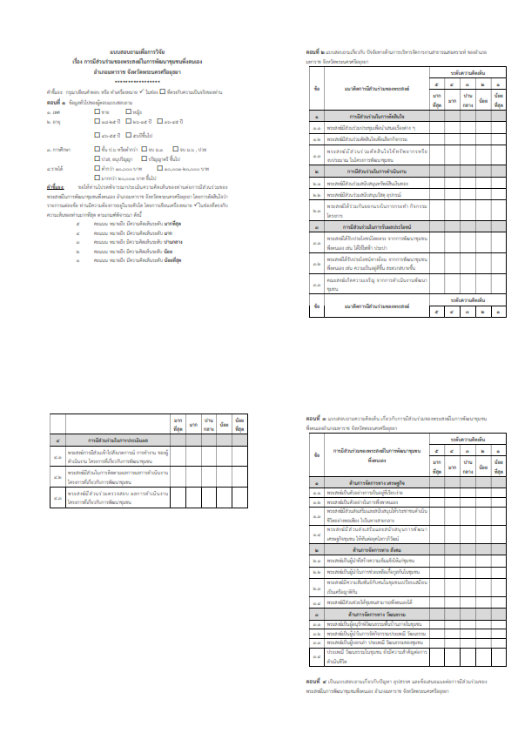
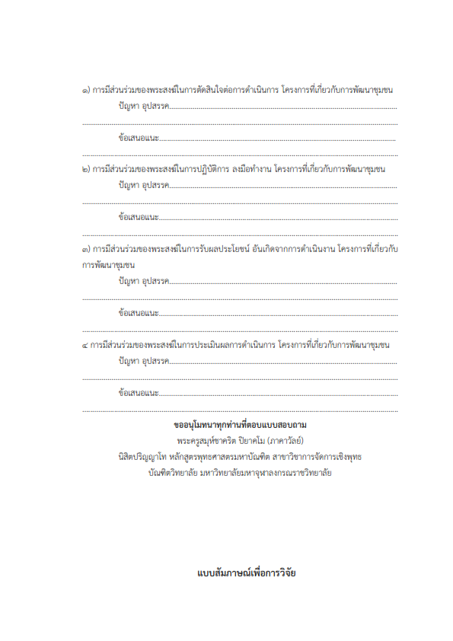

ภาคผนวก ฉ
แบบสัมภาษณ์เพื่อการวิจัย
